**Intro**

I kontrast med fotoner oplever laddde partikler det elektriske Coulomb kraft feltet og vekselvirker med en eller flere elektroner eller med kjernen til praktisk talt alle atomene det passerer. De fleste interaksjonene er små. Det er ofte greit å tenke på partiklen som om den mister kintetisk energi gradvis som en friksjons lignende prosess, ofte referert til continous slowing-down approximation (CSDA). En 1 MeV partikkel vil typisk ha ca 1e5 interaksjoner før den mister all kinetisk energi. Siden energien tapes gradvis og ofte kan det bli gjort en approksimasjon av veilengden til elektroner, forventningsverdien kalt range.

**Myke kollisjoner ($a>>b)$**

Parameteren som den ladde partikkelen føler coloumb feltet er avstanden til kjernen. Littegrann energi overføreres netto til atomet i et medium. Siden stor b er mer sannsylig er dette en mye hypigere interaksjon.

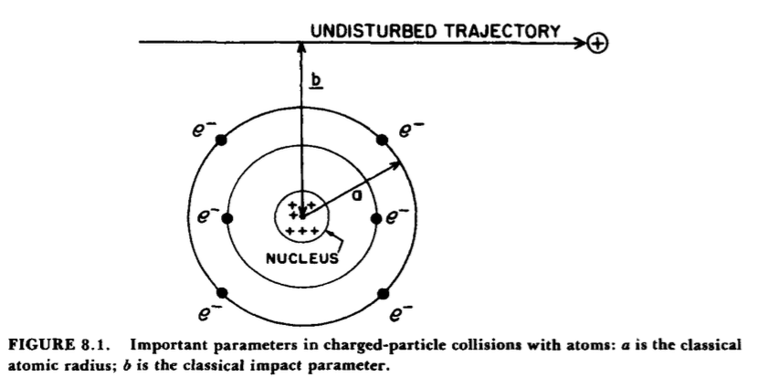

I myke kollisjoner kan en liten del av energien brukt av elektronet bli emmitert som blå-hvitt lys, kalt cernekov radiation. Viktig i høy-energi kjerne fysikk.

**Harde kollisjoner ($b \sim a$)**

Når b er i nærheten av atomradiusen er det mer sannsynlig at partikkelen vekselvirker med et enkelt atomisk elektron. Som blir skutt ut fra atomed med en stor kinetisk energi og kalles $δ$-stråling. I teorien blir $δ$-strålings prosessen neglisjerer bindingsenergien og ser på atomisk elektronet som fritt. Sannsynligheten for harde kollisjoner avhenger av spinn og exchange effekts og på partiklens type, tung eller ikke. Selv om disse er sjeldne står energien i en hard kollisjon ca. for like mye energi som myke. Mulighet for karakteristisk stråling og auger elektron.

**Coulomb-force interaksjon med det external nuclear field ($b<<a)$**

Det som kan skje er I 97-98% av alle encounters (elektroner) er de elastisk spredd og gir ikke ut røntgenfoton eller eksiterer kjernen (dvs. neglisjerbart). Den **differensiale eletiske-sprednings tversnittet** er proporsjonal med $Z^{2}$.

I de 2-3% resterende når et elektron passerer kjernen, skjer det en inelastisk radiativ interaksjon hvor et røntgenfoton blir emmitert. Elektronet blir deflektert og kan overføre kinetisk energi opp til 100% til fotonet, mens den sakner i prosessen. Disse strålene heter bremstrahlung. Debbe interaksjonen har også en **differensiell atomært tversnitt** proporsjonalt med $Z^{2}$. Dette er også avhengi av det inverse kvadratet av massen til partiklen, for en gitt hastighet og bremsetråling er insignifikant for andre partikler en elektronet.

**In-flight annihilation** er en prosess der et positron annhileres når det møter et elektron. Hvor det dannes to fotoner med resterene kinetisk energi gitt til den ene eller begge.

**Kjerne interaksjon med tunge ladde partikler**

Når disse treffer atomære elektroner (radiusen b lik a) kan det skje en inelastisk interaksjon hvis den har høy nok kinetisk energi. De kan treffe kjernen som slå løs protoner eller nøytroner forover. Kjernen kan da bli ustabil.

**Stopping power**

Forventning verdien til raten av energi tap per enhets veilengde x av en partikkel av type Y og kinetisk energi T, i et medium med atom nummer Z **kalles stopping power.**

${\left(\frac{dT}{dx}\right)}_{Y,T,Z} (\frac{MeV}{cm} eller\frac{J}{m})$

Deles denne på massetettheten $ρ$ får vi **masse stopping power**

$${\left(\frac{dT}{ρ dx}\right)}_{Y,T,Z} (\frac{MeV cm^{2}}{g} eller\frac{J m^{2}}{g})$$

Energiene tapt jab deles inn i **kollisjons stopping power(rate if energy loss by soft and hard)** og **radiative stopping power.** Kollisjon blir nærme og radiativ frakter energi vekk.

**Masse kollisjons stopping power** hvor s er soft og h er hard. Og c er kollisjon.

${\left(\frac{dT}{ρdx}\right)}_{c}={\left(\frac{dT_{s}}{ρdx}\right)}_{c}+{\left(\frac{dT_{h}}{ρdx}\right)}_{c}$

Utledning og separering av s og h er gjort på s.166. Hvor det integreres over en grense satt som H.

**Myk kollisjon terme**

${\left(\frac{dT_{s}}{ρdx}\right)}_{c}$ er utledet i boka s. 167. Ta dette med en klype salt. Det som er viktig er at den er omvendt proporsjonal med $β$ og $I^{2}$. Den blir større for større masse. Og den er proporsjonal med Z/A. **I** er det gjennomsnittlige eksiterings potensialet.

**Harde kollisjons terme for tunge partikler**

$${\left(\frac{dT_{h}}{ρdx}\right)}_{c}=2k\left(\ln\left(\frac{2m_{0}c^{2}β^{2}}{(1-β^{2})I}\right)-β^{2}\right)$$

Denne formelen har flere features som må pekes ut. Den er avhenig av stopping medium. K er Z/A og decrease 20% fra C til Pb. I gjør det slik at stopping power avtar med økende Z, som er avhengig av hastigheten. Dette gjør at denne blir 40-60% mindre for Pb enn for C med en beta mellom 0.85-0.1.

Den sterkeste avhenigheten kommer fra inversen av $β^{2}$ utenfor brackets, denne gjør at stopping power avtar kraftig når den øker. Vist i figuren nedenfor.

Den er avhenig av ladning $z^{2}$. 4 dobles per ekstra ladning.

Ingen masse avhengighet

Relativitet. Energien til en tung partikkel samme som en lett, den lettere er kjappere.

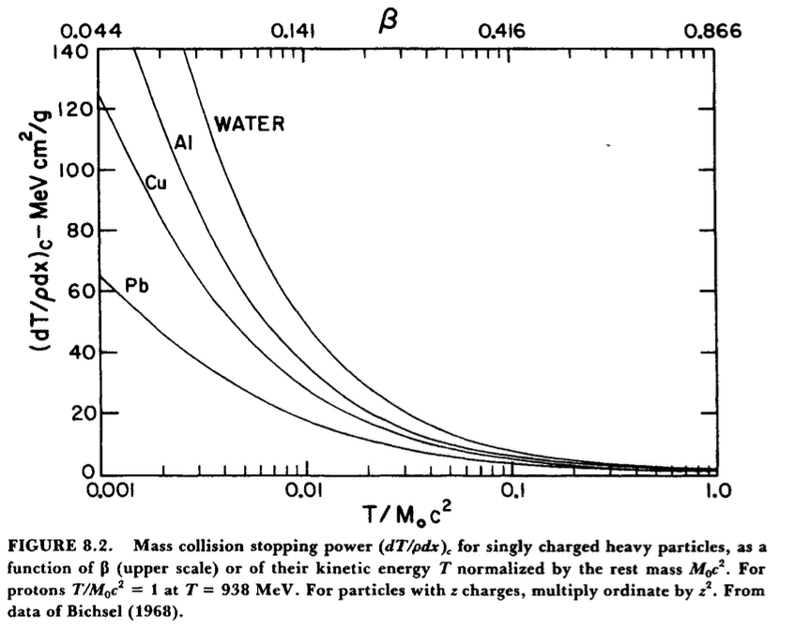

**Skall korreksjoner**

Det virker som det korrigerer for en feil C/A. Se slide. Når hastigheten til partikkelen er mye mindre en den til de hardest bundne elektronene.

**Mass stopping power for elektroner og positroner**

Denne er lang og er utledet på s. 171.

**Polarisering eller density effekt**

Dette påvirke myke kollisjoner. Når en ladd partikkel er relativt langt unna atomet. Det som skjer er at det dannes dipoler blant de nærmeste atomene i mediumet som motvirker coulomb feltet fra atomene lengere borte. Som gjør at de svake kollisjonene blir svakere. I ligningen trekkes det fra $δ$. Den øker med log T over et par MeV elektron energi og avtar gradvis med Z.

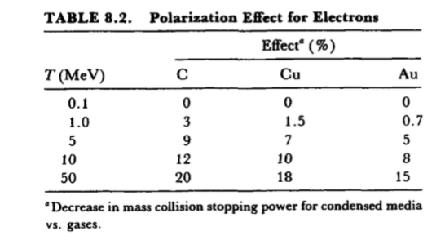

**Mass radiative stopping power (kun signifikant for lette partikler elek og posit)**

$\left(\frac{dT}{ρdx}\right)=σ_{0}\frac{N_{A}Z^{2}}{A}(T+m_{0}c^{2})\overline{B}$

Dette viser en proporsjonalitet med $\frac{N_{A}Z^{2}}{A}$, mot masse kollisjons stopping power proporsjonal med $\frac{N_{A}Z}{A}$, elektron tettheten. Under er mass stopping power plottet som funksjon av kollisjon og radiative

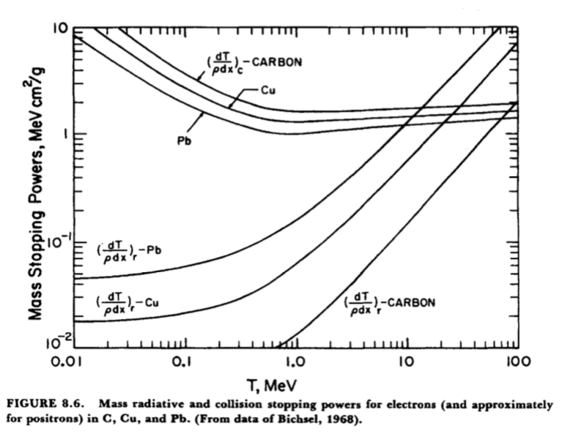

**Radiation yield**

Dette er fraksjonen av energien til en ladd partikkel med kinetisk energi T0 som emmiteres som elektromagnetisk stråling når partikkelen sakner og stopper. For tunge partikler er dette 0. for elektroner er produksjonen av bremsestråling i radiative kollisjoner den eneste kontributor til radiation yield.

**Stopping power compound**

Dette er nesten det samme som for uladde partikler

$${\left(\frac{dT}{ρdx}\right)}_{mix}=f_z_{1} {\left(\frac{dT}{ρdx}\right)}_{z1}+…$$

Hvor f er vekt fraksjonen og z er atomnummeret

**Restricted stopping power**

Dette er fraksjonen av kollisjons stopping power som inluderer myk og hard kollisjon som resulterer i $δ$ elektroner med energi som er lavere enn en verdi $Δ$. Restriktert masse stopping power er

${\left(\frac{dT}{ρdx}\right)}_{Δ}$

Linear energy transfer er $L_{Δ}=\frac{ρ}{10}{\left(\frac{dT}{ρdx}\right)}_{Δ} (MeV\frac{cm^{2}}{g})$. Denne er mest relevant i radiobiologi og mikrodosimetri. Den urestrikterte linear energy transfer er viktig referanse parameter.

**Range**



En annen relater kvantitet er *projected range*



**CSDA Range**

$$R_{CSDA}=\int_{0}^{T_{0}}{{\left(\frac{dT}{ρdx}\right)}^{-1} dT}$$

RCSDA kan ses på som identisk til range definert i forrige og forventnings verdien til p i tegningen.

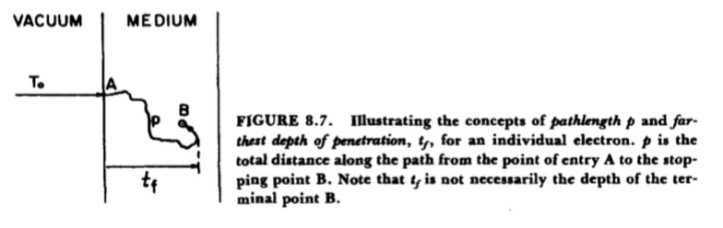

Effekten av dette er underestimering på 0.2% eller mindre for protoner og større men ubestemt for elektroner.

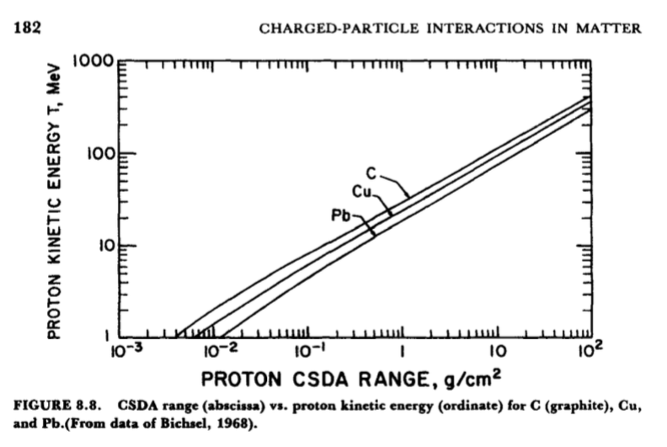

**Projected range**

Denne har en formel på s. 183.

Forventningsverdien til den lengste lengden en partikkel med en hvis energi går i den orginale retningen. Dvs. for elektroner går de vilkårlige lengder og forventningsverdien er lav. For tyngre partikler er den nesten lik målingene.

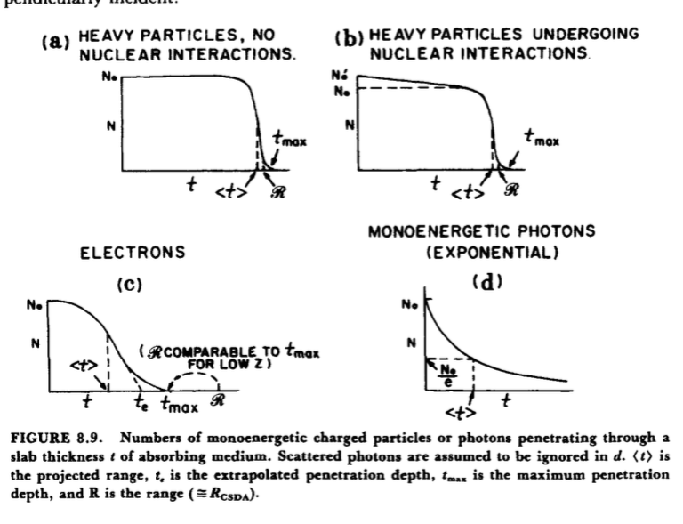

**Grunner til at vi ser forskjellige projected range**

Mutiple scattering for elektroner er dominant.

Range straggling stokastisk variasjoner i raten i energi tap.

Spredning i energi i en populasjon med samme initial energi.